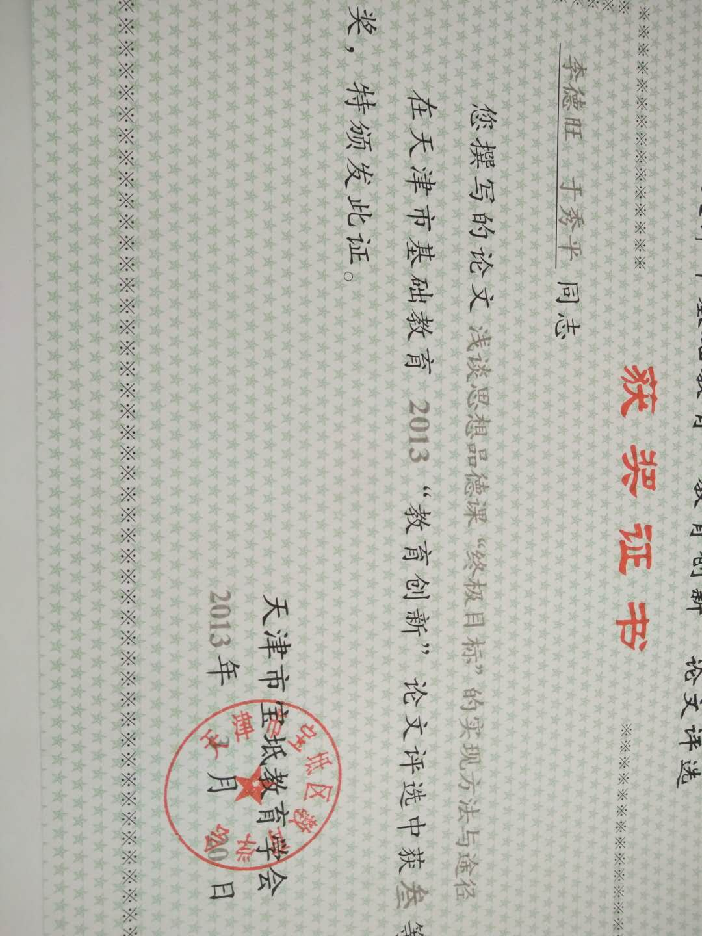

浅谈思想品德课“终极目标”实现的途径和方法

宝坻区马家店镇初级中学
于秀平

浅谈思想品德课“终极目标”实现的途径和方法

《中共中央国务院关于进一步加强和改进未成年人思想道德建设的若干意见》中指出“积极改进中小学思想品德、思想政治课教学方法和形式，把传授知识同陶冶情操、养成良好的行为习惯结合起来。”思想品德课是为初中学生思想品德健康发展奠定基础的一门综合性的必修课程。思想品德新课程本身的特点决定了与其他学科相比，其三维目标中的情感态度价值观培养目标显得尤其重要。因此现行思想品德课程目标分为情感态度价值观目标、能力目标及知识目标，把情感、态度、价值观目标放到首要位置，更重要的是它是终极目标，是思想品德课的最高境界。
青少年良好思想品德的形成与发展，需要学生的独立思考和生活体验，社会规范也只有通过学生自身的实践才能真正内化。课程要求将正确的价值引导蕴涵在鲜活的生活主题之中，注重课内课外相结合，鼓励学生在实践的矛盾冲突中积极探究和体验，通过道德践行促进思想品德的形成与发展。课程以加强初中学生思想品德教育为主要任务，帮助学生提高道德素质，形成健康的心理品质，树立法律意识，增强社会责任感和社会实践能力，引导学生在遵守基本行为准则的基础上，追求更高的思想道德目标，弘扬民族精神，树立中国特色社会主义共同理想，逐步形成正确的世界观、人生观和价值观，为使学生成为有理想、有道德、有文化、有纪律的好公民奠定基础。
《全日制义务教育思想品德课程标准》（实验稿）在实施建议的教学建议中要求，进行思想品德课程教学应遵循下列四个原则：（一）坚持正确的思想导向。在教学中，要坚持以马列主义、毛泽东思想、邓小平理论和“三个代表”重要思想为指导，全面贯彻党的教育方针。在教学的实施过程中，准确把握课程目标，坚持正面教育的原则，弘扬社会主义主旋律。（二）强调联系生活实际。在教学中，要面向丰富多彩的社会生活，开发和利用学生已有的生活经验，选取学生关注的话题，围绕学生在生活实际中存在的问题，帮助学生理解和掌握社会生活的要求和规范，提高社会适应能力。（三）引导学生自主学习。在教学中，积极引导学生自主学习，主动探索社会现实与自我成长的问题，通过调查、讨论、访谈等活动，在合作和分享中丰富、扩展自己的经验，不断激发道德学习的愿望，提升自我成长的需求。（四）注重学生的情感体验和道德实践。在教学中，不断创造条件，促进学生的道德践行，丰富学生的情感体验，感悟和理解社会的思想道德价值要求，逐步形成正确的道德观和良好行为习惯。
根据新课程的性质、特点及其教学原则，我们必须以基础教育课程改革的理念为指导，以《全日制义务教育思想品德课程标准》为依据，构建新课程的教学策略，以实现思品新课程的终极教学目标。
一、正确引导，主动参与在鲜活的生活主题中培养情感、态度、价值观。
人的良好的道德品质的形成，一般要经过知、情、意、信、行的过程，它是在认知、感悟、践行的基础上，一系列的道德现象的内化与道德规范的外化的过程。初中学生正处于身心迅速发展和学习参与社会公共生活的重要阶段，处于思想品德和价值观念形成的关键时期，由其身心发展特点决定，他们不可能自发完成社会主义道德的修养，实现情感、态度、价值观的目标。因而，初中思想品德课程中的情感、态度、价值观目标的实现，需要教师的正面引导，学生的主动积极参与，在社会生活的实际中体验，在实践的矛盾冲突中探究，领悟人生的意义，明辨基本的善恶、是非观念，逐步形成正确的世界观、人生观、价值观。因此，正面引导学生积极主动参与社会生活是培养情感、态度、价值观最基本的途径。
引导学生参与生活的方式有许多种，根据初中生的特征，主要应采取访谈、观察、考察、调查、讨论、交流等形式。
如课程标准里活动建议中指出，讲授《珍爱生命》一课时以“我们身边的动植物伙伴”为主题，作一次本地区的植物动物物种及其生存状况的调查，观察每个物种及每个生命个体的独特性，体会生命世界的神奇。
收集“战胜困难和挫折，在逆境中自强不息”的事例，讨论人应如何面对困难和挫折。考察社区内残障人群在生活上的主要困难，向社区管理部门提出改善的建议。组织一次志愿者活动，在社区进行一次有意义的公益服务。
采访教师，内容包括该教师对其所教学科的认识、对班级的评价和期望、生活中的烦恼和欢乐等，根据采访写出报告。
就“公民的平等”问题作一次课堂讨论，理解平等主要表现在人格与法律地位上，而不是表现在经济地位上。
交流“在与人交往中使用、不使用文明礼貌用语和在公共场所大声喧哗和轻声细语”的不同感受，体会讲文明礼貌在生活中的作用。
教师在组织学生参与社会生活，要以课程标准为指导，坚持正面引导，积极参与，在参与中引导；要依据课程内容，结合学生生活范围实际精心设计活动项目，避免成人化和形式化；在发挥学生主动性的过程中要循序渐进，应经过教师辅导，同学互助，逐步使学生独立参与；要善于抓住关键情景，扩大学生感受的程度，增加学生体验、感悟的力度。
二、独立思考、自我感悟，在逐步扩展的社会生活基础上形成正确的思想观念和良好的道德品质。
思想品德课程标准指出：“思想品德的形成与发展，需要学生的独立思考和生活体验，社会规范也只有通过学生自身的实践才能真正内化。”学生参与社会生活，有待于将生活中感受到的经验升华，这需要学生积极的独立思考、自主感悟，在逐步扩展的生活基础上形成正确的思想观念和良好的道德品质。
感悟是一种心理活动，其基本途径是学生的自主思考与体会，他人是无法代替的。教师在这一过程中要发挥积极的教育引导作用，应注意做到如下几点：首先，要按课程标准的要求完成好课程知识的教学和能力的培养，为情感、态度、价值观目标的实现奠定基础。其二，要有针对性的教给学生正确的思想方法，避免绝对性、片面性和虚幻性。其三，教师要及时了解感悟过程中的信息，区分不同情况及时实施正确引导。特别是要针对学生参与社会生活的广度和深度不足的特点，运用多种手段，尤其是现代化教学手段，扩大学生认知社会的广度和深度。其四，在学生感悟过程中，教师要给学生足够的思想空间，要尊重每个学生的个性特征。教师还要与家长乃至社区密切配合，运用评价手段促进学生正确思想观念和良好道德品质的形成。
三、勇于探索、大胆践行，在丰富的社会生活中升华情感、态度、价值观。
思想品德课程标准指出：“课程以加强初中学生思想品德教育为主要任务，帮助学生提高道德素质，形成健康的心理品质，树立法律意识，增强社会责任感和社会实践能力，引导学生在遵守基本行为准则的基础上，追求更高的思想道德目标，弘扬民族精神，树立中国特色社会主义共同理想，逐步形成正确的世界观、人生观和价值观，为使学生成为有理想、有道德、有文化、有纪律的好公民奠定基础。”根据思想品德课程标准的要求，初中思想品德课程教学的目标体现在既要帮助学生提高道德素质，形成健康的心理品质，树立法律意识，增强社会责任感和社会实践能力，引导学生在遵守基本行为准则；又要引导学生在遵守基本行为准则的基础上，追求更高的思想道德目标，弘扬民族精神，树立中国特色社会主义共同理想，逐步形成正确的世界观、人生观和价值观，为使学生成为有理想、有道德、有文化、有纪律的好公民奠定基础。要实现这一教学目标，思想品德课程的教学应在引导学生参与、感悟的基础上，进一步引导学生勇于探索、大胆践行，在丰富的社会生活中升华情感、态度、价值观。
思想品德本质上不是一套知识体系，而是致力于道德品质和人文精神的习得和养成的课程。思想品德必须做到言行一致。实践能够增强思想品德教育的实效性和针对性，也可以加强和巩固思想品德教育的成果。思想品德教育必须从身边的生活点滴做起，从日常行为的养成做起，从具体小事做起。思想品德往往是点滴中见精神。思想品德教育也不是一时就能够完成的，我们必须长抓不懈，人们常说的习惯成自然就是这个意识。我们应该从学生的日常言行开始，力求真善美，力戒虚假空。
思想品德教育的实践，应该让学生通过自主活动，通过某些形式参与公共生活，体验社会生活，达到思想的升华和品德的内化。要创设一定的形式和情景，让学生逐步了解社会，扩大人际交往，参与公共生活。许多品德，特别是公德，必须在公共生活的环境中，通过公共交往才能得到体验和内化。
思想品德教育的实践，应该与课程改革的探究性学习的追求相结合。教师应该使每一个学生都积极行动起来，参与教学活动，让学生的思维真正处于活跃状态，产生思想意识的创造体验，体会到行动和创造的愉悦，达到在实践活动中内化思想品德的目的。必须尽可能地创造条件，让学生能够积极主动地去尝试、探索、和抉择，更好地发挥个体的创造潜能，成为课堂学习和社会成长的主人。研究性或探究性学习必须是开放的，即尊重每一个学生的独特个性、兴趣、爱好和知识结构，学生自主地进行生成性品德养成的活动。学生可以在独立思考、自主选择中提高发现问题、分析问题和解决问题的能力，学会过负责任的生活，并且得到成长的体验。倡导研究性学习，不仅可以为学生创造更加人性化和开放的学习环境，而且可以拓宽学生的生活视野，为学生多渠道获取知识和运用知识提供机会。
新课程确立了知识、技能，过程、方法，情感、态度、价值观三位一体的课程与教学目标，这是发展性教学的核心内涵。它与传统课堂教学只关注学生知识的接受和技能的训练是截然不同的。体现在课堂教学目标上，就是注重追求知识、技能，过程、方法，情感、态度、价值观三个方面的有机整合，突出了过程与方法的地位，尽量让学生通过自己的搜集、阅读、探索、思考、观察、实践、想像、质疑和创新等丰富多彩的认识过程来获得知识，使结论和过程有机融合起来，知识和能力和谐发展；关注学生的情感生活和情感体验，关注学生的道德生活和人格养成，努力使课堂教学成为学生愉悦的情感体验，成为学生培养高尚道德和体验丰富人生的环境。例如，在学习《我知我师 我爱我师》一课中，一重目标是让学生通过课前对教师的访谈，使学生更深入地了解教师；二重目标是让学生在整理与教师间发生的真实故事过程中，体会老师对学生无微不至的关心和真诚的爱，从而激发学生对教师的爱。三重目标是让学生在爱教师的基础上，让学生发自内心地赞美教师，并用实际行动来回报，真正让学生达到“我知我师，我爱我师”。这三重目标是层层递进，环环相扣，相辅相成的。
新课标增强了育人功能，学生学习的道德知识，最终要落实到实践中。在以上环节的基础上，“践行”环节要进一步联系学生生活实际，让学生在生活实践中进行，使学生学习的道德知识、情感态度真正内化，上升为道德行为。在教学中，紧密联系学生的学习、思想和生活实际，力求做到既教书又育人，把思想教育贯穿在教学全过程中，达成思品课终极目标，同时也加强了政治课的实效性，这也是我们每一名政治教育工作者的完美追求。

